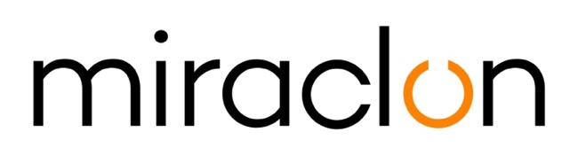

Komunikat prasowy

Kontakt dla mediów:
Miraclon: Elni Van Rensburg - +1 830 317 0950 – elni.vanrensburg@miraclon.com
AD Communications: Imogen Woods – +44 (0) 1372 464 470 – iwoods@adcomms.co.uk

29 października 2020 r.

Dion Label obserwuje skokową zmianę w produkcji dzięki inwestycji w KODAK FLEXCEL NX Ultra Solution

Firma Dion Label zaobserwowała skokową zmianę w procesie druku, odkąd w czerwcu została klientem Miraclon i zainstalowała rozwiązanie KODAK FLEXCEL NX Ultra Solution. Ta drukarnia etykiet i opakowań elastycznych z Westfield w stanie Massachusetts jest teraz w stanie wytwarzać produkty ze znacznie większą spójnością, oferując przy tym wyższą jakość druku.

Brent Berthiaume, kierownik prepressu w Dion Label: „Marki, zwłaszcza farmaceutyczne, wprowadzają bardziej złożone projekty wymagające ściślejszego pasowania i tolerancji kolorów. Ponieważ zachowanie spójności bywało problematyczne, musieliśmy zmodernizować nasz sprzęt. Jakość uzyskiwana dzięki płytom KODAK FLEXCEL NX była w polu naszych zainteresowań już od jakiegoś czasu, ale szukaliśmy rozwiązania bezrozpuszczalnikowego. Gdy tylko pojawił się wodny system FLEXCEL NX Ultra, szybko wymieniliśmy posiadany system termiczny”.

Choć pandemia Covid-19 spowolniła proces instalacji, udało nam się uruchomić nowy system do końca czerwca.

Kontynuuje: „Od zakończenia montażu rozwiązania FLEXCEL NX Ultra różnica w wydajności maszyny jest jak dzień do nocy. Osiągana teraz jakość i spójność kolorów umożliwia znacznie większy przerób, pozwalając uzyskać dokładniejsze pasowanie i znacznie mniejszy przyrost punktów rastrowych w porównaniu do poprzedniego systemu. Pozwoliło to niemal wyeliminować konieczność posiadania zapasowych zestawów płyt przy większych nakładach. Możemy też konsekwentnie używać płyt z wyższymi liniaturami rzędu 175+lpi, oferując klientom produkt najwyższej jakości. To liniatura zgodna z posiadanymi prasami cyfrowymi, co umożliwiło płynne przejście między dwoma środowiskami”.

Brent podsumowuje: „Całkowita zmiana systemu wytwarzania płyt, którego używaliśmy przez ponad 15 lat, wiązała się ze znacznym ryzykiem. KODAK FLEXCEL NX Ultra System już udowadnia, że nie tylko warto, ale trzeba było je podjąć”.

KONIEC

Informacje o firmie Miraclon
Rozwiązania KODAK FLEXCEL Solutions pomogły w ostatniej dekadzie całkowicie przekształcić druk fleksograficzny. Oferowane przez firmę Miraclon rozwiązania KODAK FLEXCEL Solutions — w tym najlepsze w branży systemy FLEXCEL NX i FLEXCEL NX Ultra — zapewniają klientom wyższą jakość, lepszą efektywność kosztową, wyższą produktywność i najlepsze w klasie wyniki. Koncentrując się na rozwijaniu nauk związanych z obrazowaniem, innowacji i współpracy z partnerami przemysłowymi i klientami, firma Miraclon angażuje się w przyszłość fleksografii, mając wszelkie widoki na pozycję lidera.

Dowiedz się więcej pod adresem www.miraclon.com. Obserwuj nas na Twitterze: @kodakflexcel i dołącz do nas w LinkedIn: Miraclon Corporation.

